Emenda Nº /2024

Modificativa ao Projeto de Lei Nº. 221/2023

Modifica-se o Mapa 1 e 1D redefinindo o polígono ZRU Ponta de Icaraí e fração do seu zoneamento, conforme demarcado mapa, do Projeto de Lei Nº 221/2023, lei urbanística de Niterói, seu zoneamento, a aplicação de instrumentos de política urbana e as regras gerais de licenciamento da atividade edilícia e de fiscalização da execução de obras.

Art.1º - Modifica-se o Mapa 1 e 1D, do Projeto de Lei Nº 221/2023, redefinindo o polígono ZRU, da Ponta de Icaraí, Estrada Leopoldo Fróes, na antiga fração urbanas SF 08, abrangidas pela Área de Especial Interesse Turístico da Orla das Praias da Baía, área demarcada no mapa abaixo em vermelho, evidenciado em laranja, alterando o lado ímpar (numeração) da via para o zoneamento ZUM+2 (02 pavimentos de embasamento + 02 pavimentos de lâmina), e mantendo para o lado par (numeração) da via o zoneamento ZRU.

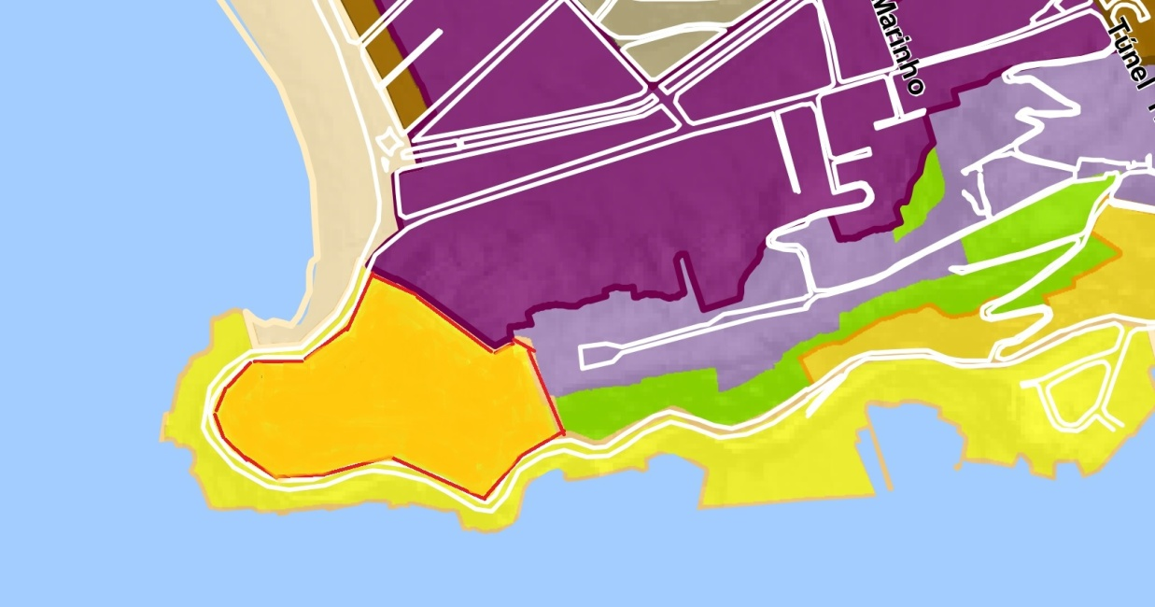
Fonte MAPA 1D PLUOS - 221/2023 - SMU
Ponta de Icaraí - Froes
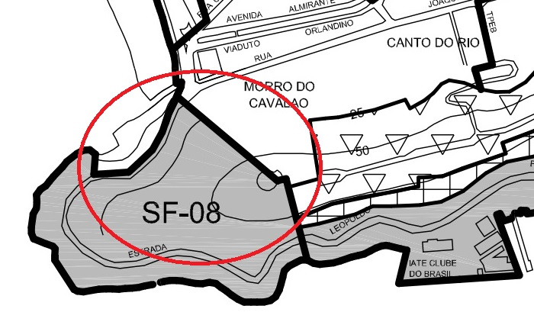
Fonte MAPA 14 PUR PB
Ponta de Icaraí - Froes recorte - MAPA 14 - ampliado PUR - Frações Urbanas - Praias da Baía - Sub Região São Francisco

Sala das Sessões, 21 de fevereiro de 2024.

Daniel Marques

Vereador

JUSTIFICATIVA:
A presente emenda visa ajustar o Mapa 1 e 1E deste projeto de lei, no polígono do zoneamento de ZRU, na Ponta de Icaraí da Ponta de Icaraí, na Estrada Leopoldo Fróes, na antiga fração urbanas SF 08, apenas lado ímpar, sentido Morro do Cavalão, abrangidas pela Área de Especial Interesse Turístico da Orla das Praias da Baía, conforme fração demarcada no mapa em vermelho, ficando estabelecido o gabarito ZUM+2 (02 pavimentos de embasamento + 02 pavimentos de lâmina).

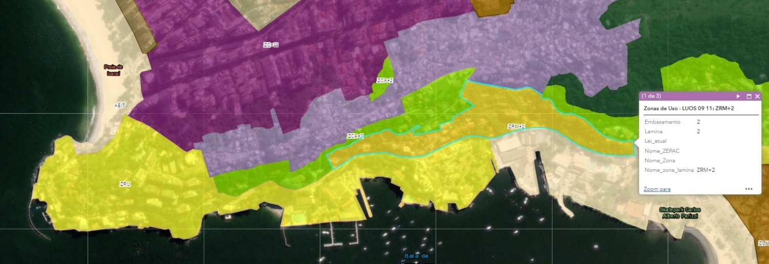 Fonte MAPA 1D PLUOS - 221/2023 - SMU
Ponta de Icaraí – Froes

Com a alteração sugerida acima, a fração passará a ter o mesmo zoneamento que foi implementado mas a frente, na antiga fração urbanas SF 01, apenas lado ímpar, sentido Morro do Cavalão, abrangidas pela Área de Especial Interesse Turístico da Orla das Praias da Baía, praticamente consolidando um zoneamento da cada lado da mesmo zoneamento para Estrada Leopoldo Fróes, usando como base os cadastros nas camadas de lotes da Secretaria Municipal de Fazenda, mapa abaixo conforme mapa abaixo.

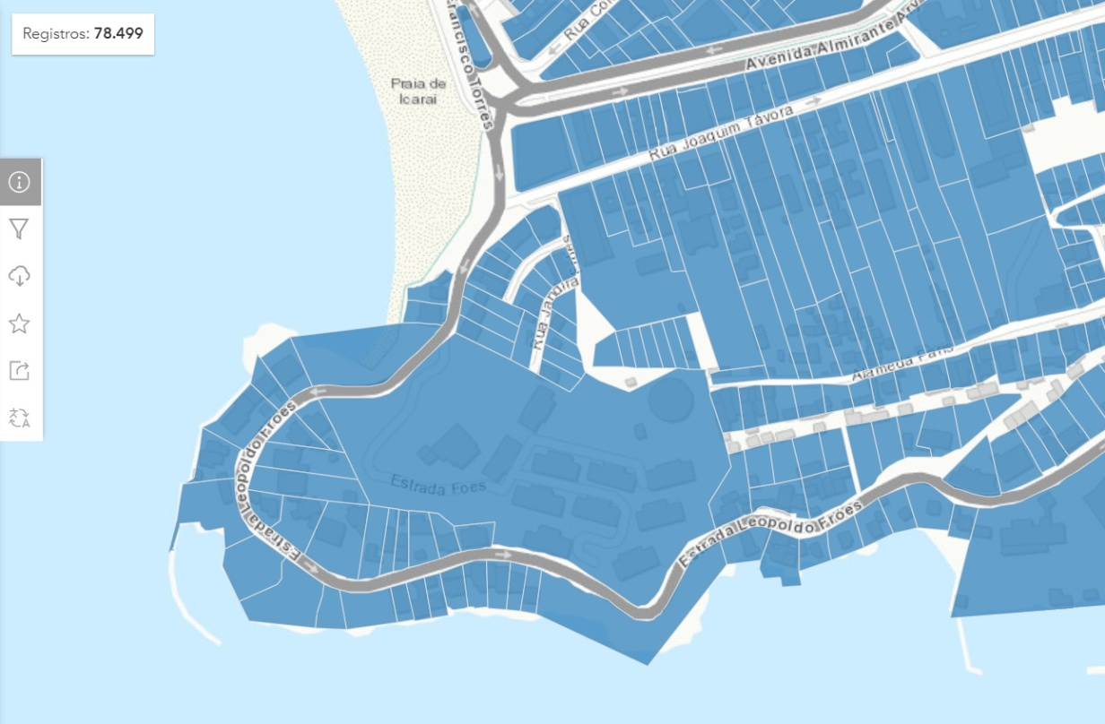
Fonte camadas de lotes da Secretaria Municipal de Fazenda
MAPA SIGeo Prefeitura de Niterói – Ponta de Icaraí - Froes

O Projeto de Lei Nº 221/2023 acabou incorporando diversos zoneamentos, anteriormente demarcados nos Planos Urbanísticos, deixando em alguns casos loteamentos com mais de um zoneamento, assim a presente emenda visa adequar o polígono da ZUM+2, usando como parâmetro os fundos dos lotes (Condomínios) regulares para toda Estrada, com exceção da ZCA consolidada.
Para sanar o problema identificado no Mapa 1 e 1D deste projeto de lei, sugerimos a que o polígono citado acima seja redefinido usando como parâmetro os fundos dos lotes cadastrados nas camadas de lotes da Secretaria Municipal de Fazenda, até a data de aprovação desta lei, conforme imagens abaixo retirada do SIGeo da Prefeitura Municipal de Niterói, excetuando as ZEIS já identificadas na Lei nº 3.385/2019 – Plano Diretor de Niterói.

Visando incorporar os estudos do Plano Urbanístico Regional das Praias da Baía/2002 e o Plano Diretor/2019, que definem as frações urbanas SF-01 e SF-08 como integrantes da Área de Especial Interesse Turístico, e, na ausência de definições objetivas nas referidas leis quanto ao que seja ‘atividade turística e de lazer’, buscamos suprir tal lacuna conceitual com base no entendimento federal das atividades turísticas e segmentação do turismo, através do Ministério do Turismo, e, considerando as diretrizes do Plano Diretor/2019 e sua continuidade via regulamentação da Lei de Uso e Ocupação do Solo, elucidamos o que é considerado atividade de turismo a fim de proteger as atividades que já ocorrem na referida região e facilitar o fomento efetivo do turismo na localidade tendo em vista o desenvolvimento econômico.
Assim, segundo o PUR Praias da Baía/2002, em seu artigo 2º define Área de Especial Interesse Turístico como sendo “área onde há interesse público de aproveitar o potencial turístico, fazendo-se necessários investimentos, regulamentações e intervenções específicas”; no título II, referente ao Zoneamento Ambiental, o artigo 4º, em seu parágrafo 2º, estabelece que "as Áreas de Especial Interesse Turístico, Paisagístico, Pesqueiro e de Preservação do Ambiente Urbano sobrepõem-se às frações urbanas ou à Zona de Restrição à Ocupação Urbana”.
O Plano Diretor/2019, em seu artigo 23º determina que “a Macrozona do Ambiente Costeiro e Marinho compreende as áreas costeiras, de reserva extrativista e da Baía da Guanabara do município”, e no § 3º coloca que “são objetivos de ordenamento territorial da Macrozona do Ambiente Costeiro e Marinho:
(...)V – promover o desenvolvimento de atividades náuticas de lazer, esportes e turismo”.

Ainda no Plano Diretor/2019, o artigo 25º institui que “A Macroárea Marinha de Uso Intensivo compreende a área costeira da Baía da Guanabara, abrangendo a orla e as áreas marinhas adjacentes das regiões norte e Praias da Baía. Parágrafo único. São objetivos específicos da Macroárea Marinha de Uso Intensivo:

(...) II – incentivar a Economia do Mar, tanto no que se refere às atividades intensivas em capital e de grande escala, como pesca industrial, processamento de peixe, indústria naval e serviços portuários de apoio náutico, quanto às atividades de menor escala, como pesca artesanal ou de pequeno porte, turismo relacionado à praia, prática de esportes náuticos, cultivo de mexilhões, mercado de peixes, entre outros;
(...) IV – valorizar a vocação náutica da cidade para sediar atividades de prestação de serviços ligados ao turismo, cultura, esporte e lazer.”
Enquanto em seu Capítulo V, referente à política de desenvolvimento econômico sustentável, o Plano Diretor/2019, no artigo 259, determina que são objetivos da política supracitada: “I – incentivar a Economia do Mar, tanto no que se refere às atividades intensivas em capital e de grande escala, como pesca industrial, processamento de peixe, indústria naval e serviços portuários de apoio náutico, quanto às atividades de menor escala, como pesca artesanal ou de pequeno porte, turismo relacionado à praia, prática de esportes náuticos, cultivo de mexilhões, mercado de peixes, entre outros; (...) III – atrair atividades econômicas intensivas em conhecimento e com potencial de inovação; IV – incentivar as atividades econômicas ligadas ao turismo de lazer, de negócios e ecoturismo”.
E ainda, no Capítulo II ‘das estratégias de ordenamento territorial’, da Lei de Uso e Ocupação do Solo, em discussão nesta casa legislativa, o artigo 12º estipula que “A Estratégia de Desenvolvimento Econômico consiste em orientar a implantação de atividades e usos econômicos do município, garantindo o respeito às tradições e vocações locais, bem como a infraestrutura disponível, de forma a ampliar e redistribuir as oportunidades de geração de emprego e renda no território, especialmente para os setores de serviço e comércio de diferentes portes e especialidades.”
Conto com o apoio desta egrégia Casa Legislativa para a aprovação de mais uma medida visando o aprimoramento e crescimento econômico de Niterói.

